ДОУ «Цветик-семицветик».

Конспект занятия по ознакомлению с окружающим миром «Путешествие по Якутии»

Орёл Софья Вячеславовна
воспитатель

г. Нерюнгри
2012 г.
Цель: вызвать у детей интерес к истории и национальным традициям Республики Саха (Якутия),обобщить знания детей о родном крае.
Задачи:
1.Систематизировать представление о республике Саха (Якутия), о творчестве якутского народа, животном и растительном мире Якутии.
2.Расширить знания детей о полезных ископаемых, добываемых в республике.
3. Воспитывать любовь и уважение к родному краю.
Демонстрационный материал: географическая карта, волшебный цветок, макеты полезных ископаемых , значки полезных ископаемых, картинки животных (олень, медведь, лиса, белка, лось, тигр, крокодил), картинки растений (сосна, лиственница, ель, стланик, яблоня, пальма), маска-солнце.
Раздаточный материал: ураса на каждого ребенка.
Предварительная работа: чтение стихотворений, рассматривание иллюстраций, посещение музея; домашнее задание – разучивание стихотворений о Якутии; материал познавательного характера (о полезных ископаемых республики), знакомство с картой, бытом якутов.
Подготовка к занятию: в центре – карта Якутии, волшебный цветок, столы расставлены полукругом, на столе экспонаты полезных ископаемых, картинки животных, растений.
Ход занятия:
1. Мотивация. Сюжетно-ролевая игра «Путешественники».
Воспитатель: Дети, сегодня мы с вами отправимся в путешествие и узнаем много нового. А куда? Послушайте стихотворение.
Я-якут. Он-якутянин. Русский он. Я россиянин.
И одни мы песни с ним поем.
Породнила нас работа. Подружила нас охота.
Мы в одной республике живем.
Под седыми небесами мы раздуем дружбы пламя
И расширим круг своих друзей.
Пусть становится все краше, пусть восходит братство наше
Словно солнце над страной моей!
Воспитатель: Так куда мы с вами отправимся в путешествие? (по Якутии)
Воспитатель показывает волшебный цветок, который поможет в путешествии, и предлагает оторвать первый лепесток.
1)Беседа о городах республики Саха (Якутия).
Воспитатель: Ребята. Посмотрите, перед вами картинки городов, кто знает название столицы нашей республики? (Якутск). Найдите его картинку, давайте отметим его на карте. Якутск – промышленный, научный и культурный центр республики. В нем действуют десятки предприятий,он является крупным речным портом и авиа портом.
Какой город находится недалеко от нашего поселка? (Нерюнгри) Нерюнгри город молодой и красивый. В Нерюнгри есть каменные и деревянные дома, кукольный театр, музей, кинотеатр, много магазинов, школ и детских садов. А еще его называют городом шахтеров. Почему? (потому что в нем добывают уголь).
Воспитатель предлагает оторвать следующий лепесток.
2) «Богатство края».
Воспитатель выносит столик, на котором лежат полезные ископаемые – золото, уголь, алмазы., с обозначениями.
Воспитатель:Ребята, что это? (полезные ископаемые) Что значит полезные ископаемые? (приносят пользу человеку). Эти полезные ископаемые добывают у нас в Якутии, но это лишь некоторые, с которыми мы с вами познакомимся. Это уголь, он обозначается на карте вот таким знаком , давайте отметим на карте (г. Нерюнгри). А это золото, оно обозначается на карте вот таким знаком , давайте отметим его на карте. А еще есть в нашей Якутии алмазы, давайте отметим их тоже на карте Какую пользу приносят эти полезные ископаемые людям).
Воспитатель:Якутия – край особенный, необыкновенный. Здесь богатый растительный и животный мир.
Игра «Путаница».
- Работа с картинками растений.
Воспитатель: Посмотрите на картинки, вам нужно выбрать животных, которые водятся только в Якутии. (медведь, олень, лось, белка, лиса).Поместите их на карту.
- Работа с картинками животных.
Воспитатель: Посмотрите на картинки, вам нужно выбрать растения, которые растут только в Якутии.( сосна, лиственница, ель, стланик). Поместите их на карту.
Воспитатель предлагает оторвать следующий лепесток.
3) Подвижная якутская игра «Хейро».
Играющие становятся в круг, берутся за руки, идут по кругу приставным шагом, говоря «Хейро» (солнце). Ведущий сидит на корточках в середине круга. Встает, выпрямляется, вытягивает руки в стороны и говорит: «Раз, два, три – беги». Все игроки разбегаются в стороны. На сигнал «Раз, два, три – круг быстрее собери» дети встают в круг, которых не задело солнце. Игра продолжается…
Воспитатель предлагает оторвать следующий лепесток.
4) «Народное творчество».
– Что означает выражение «народное творчество»? (творчество народа).
Республика Саха богата не только полезными ископаемыми, животными и растениями. Самое большое богатство-это многонациональный народ, у которого есть свое народное творчество. Посмотрите, ребята, сколько всего интересного здесь собрано. В основном народы Якутии расписывали свои изделиями узорами, красивым орнаментом. Давайте рассмотрим его. (приложение 1). Сейчас я вам предлагаю расписать якутский домик, который называется ураса. Составление коллективной работы.
Стихотворение
Что мы Родиной зовем?
Дом, где мы с тобой растем.
И березки у дороги,
По которой мы идем.
Что мы Родиной зовем?
Солнце в небе голубом.
И душистый золотистый
Хлеб за праздничным столом.
Что мы Родиной зовем?
Край, где мы с тобой живем.
Воспитатель: давайте теперь закроем глаза и вернемся в детский сад.
Итог:Что вы запомнили из нашего путешествия?
Что вам больше всего понравилось?
Были ли у вас трудности?

Приложение1
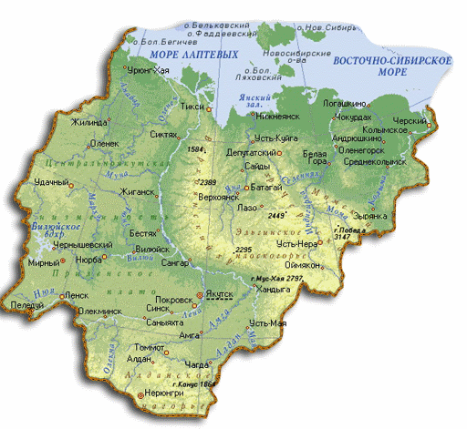

Приложение2

